PROGRAMA DE PÓS-GRADUAÇÃO EM CIÊNCIAS CONTÁBEIS – PCO
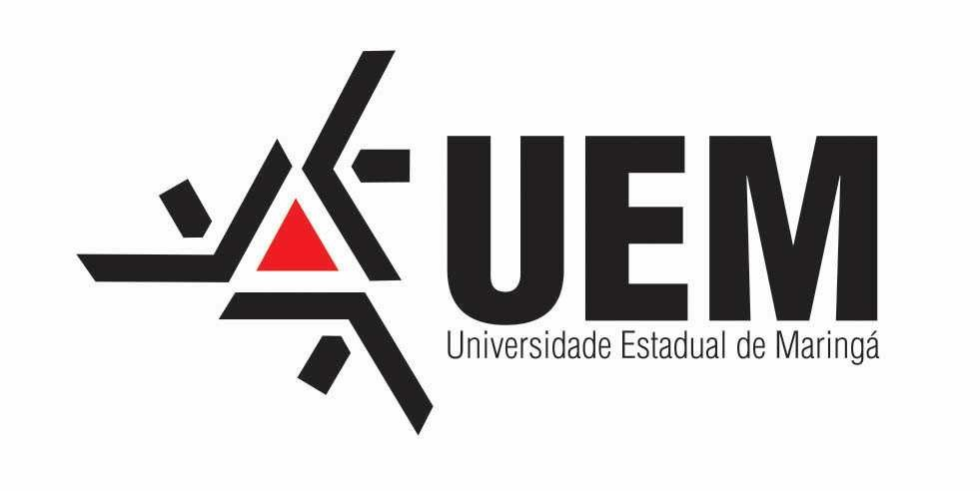 | UNIVERSIDADE ESTADUAL DE MARINGÁ – UEM  Centro de Ciências Sociais Aplicadas  Departamento de Ciências Contábeis  Av. Colombo, 5.790 – Zona 07 – 87020-900 – Maringá – Pr. –  Fone/fax: (44) 3011-4909 ou 3011-4910

DECLARAÇÃO DE ACEITE DE ORIENTAÇÃO

Eu, Prof(a). Dr(a) __________________________________________________após contactos com o(a) aluno(a) __________________________________________________, do Programa de Pós-Graduação em Ciências Contábeis da Universidade Estadual de Maringá, declaro que aceito ser seu(a) orientador(a) no Programa.

Diante do exposto, solicito à coordenação do PCO que proceda aos trâmites legais junto ao Colegiado do Programa, para apreciação/aprovação desta solicitação.

Por ser a expressão da verdade, firmamos a presente.

Em, ___/___/___

___________________________________ __________________________________
Assinatura do aluno Assinatura do Professor Orientador

OBS: Este documento terá validade somente após ter sido apreciado/aprovado pelo Colegiado do PCO.

